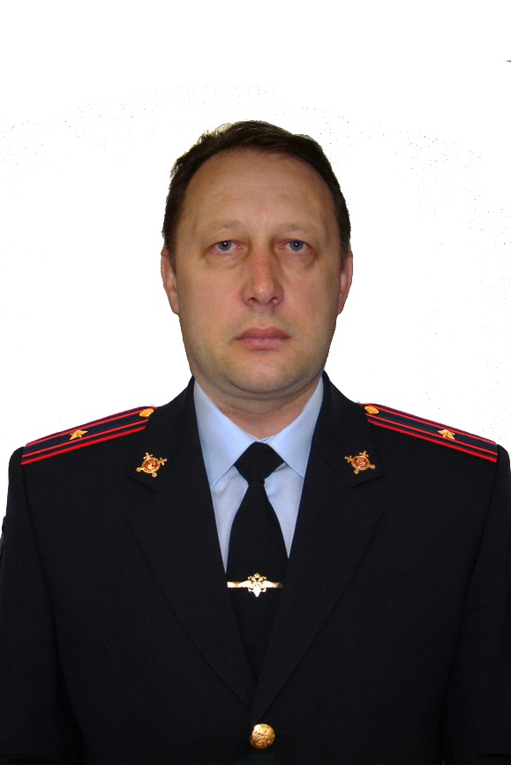 |  | Административный участок №1  Абдулин Рафаэль Халимович  Старший участковый уполномоченный полиции  майор полиции  Адрес УПП: г. Москва, ул. Маршала Жукова, д. 31  Тел. 8-999-010-73-26 | 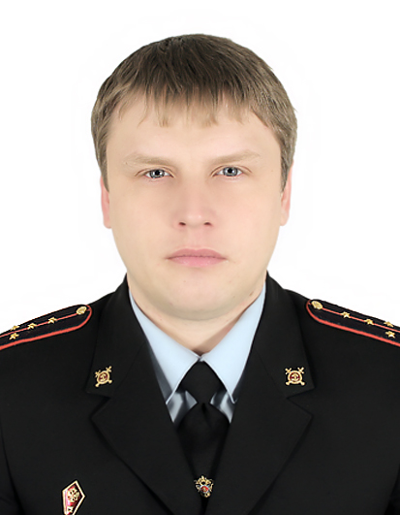 | Административный участок №2  Бабич Юрий Викторович  Участковый уполномоченный полиции  капитан полиции  Адрес УПП: г. Москва, ул. Маршала Жукова, д. 31  Тел. 8-999-010-73-42
ул. Народного Ополчения: д. 14 к. 1, к. 2, к. 3, к. 4, д. 16 к. 1, к. 2, к. 3, к. 4, вл. 18;  ул. Мневники: д. 14, д. 16, д. 18, вл. 21-29;  проспект Маршала Жукова: д. 19 к. 1, к. 2, д. 21, д. 23, д. 25, д. 29, д. 31, д. 31 к. 2;  ул. Демьяна Бедного: д. 7, д. 9; |  |  | проспект Маршала Жукова: д. 3, д. 7, д. 9, д. 11, д. 13, д. 15 к. 1, к. 2, д. 17, д. 17 к. 1, к. 2 , к. 3, к. 4;  ул. Мневники: д. 4, д. 6, д. 8, д. 10 к. 1, к. 2, к. 3, к. 4;
 |  | Административный участок №3  Ключков Александр Игоревич  Участковый уполномоченный полиции  лейтенант полиции  Адрес УПП: г. Москва, ул. Маршала Жукова, д. 31  Тел. 8-999-010-73-26 |  | Административный участок №4  Кочкин Олег Алексеевич  Участковый уполномоченный полиции  мл. лейтенант полиции  Адрес УПП: г. Москва, ул. Маршала Жукова, д. 31  Тел. 8-999-010-73-31
ул. Мневники: д. 7 к. 1, к. 2, к. 3, к. 4, к. 5, к. 6, д. 10 к.1;  ул. Демьяна Бедного: д. 2 к. 1, к. 2, к. 3, к. 4, к. 5;  Карамышевская наб.: д. 2, д. 4, д. 6, д. 8, д. 10 к. 2, д. 12, д. 14, д. 16 |  |  | ул. Мневники: д. 9, д. 12, д. 11, д. 13;  ул. Демьяна Бедного: д. 4, д. 4 к. 1, к. 2, д. 6, д. 6 к. 2, д. 8, д. 10, д. 3, к. 1, к. 2, к. 3, к. 4, к. 5, к. 6, д. 5;
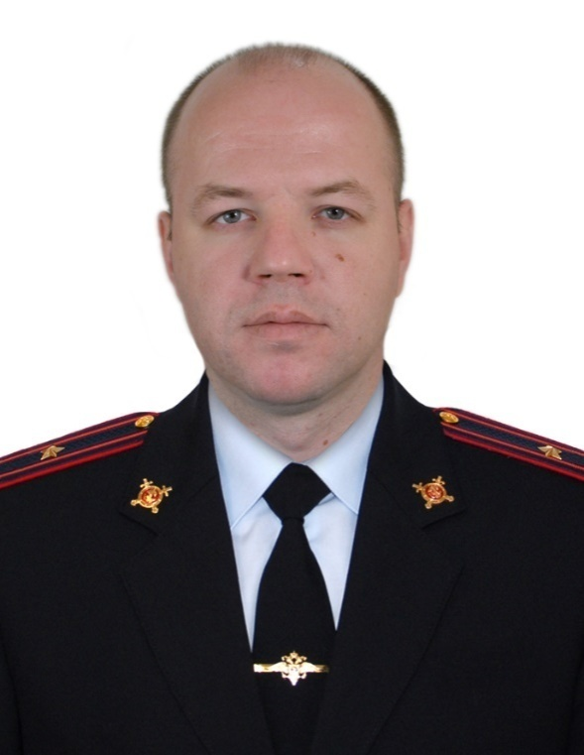 |  | Административный участок № 5  Азолов Иван Евгеньевич  Участковый уполномоченный полиции  майор полиции  Адрес УПП: г. Москва, ул. Маршала Жукова, д. 31  Тел. 8-999-010-73-39 | 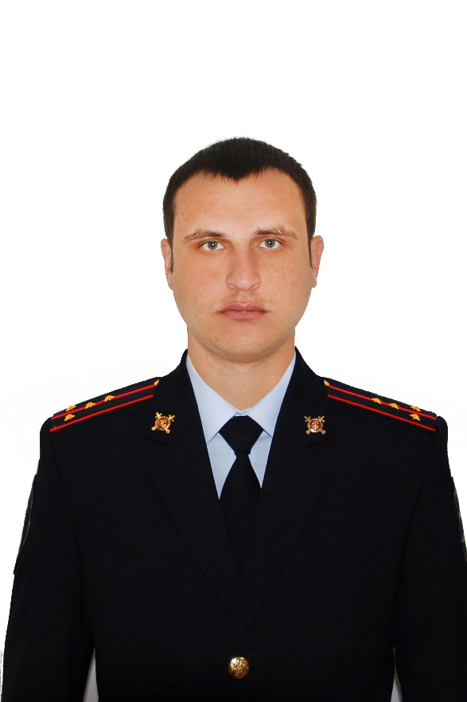 | Административный участок № 6  Каштанов Илья Александрович  Участковый уполномоченный полиции  капитан полиции  Адрес УПП: г. Москва, ул. Маршала Жукова, д. 31  Тел. 8-999-010-73-17
1-й, 2-й, 3-й Силикатный проезды;  Причальный проезд;  ул. Шеногина;  Шелепихинская наб.: д. 32-34;  проспект Маршала Жукова: д. 1;  ул. Мневники: д. 1-5; |  |  | ул. Народного Ополчения: д. 4, д. 6, д. 8, д. 10 к. 1, к. 2, д. 12 к. 1, к. 2, к. 3, к. 4, к. 5, к. 6;  Карамышевская наб.: д. 18, д. 20 к. 1, д. 22 к. 1, д. 24, д. 26 к. 1, д. 28, д. 32/2;  ул. Мневники: д. 15, д. 17, д. 19;
 |  |  | 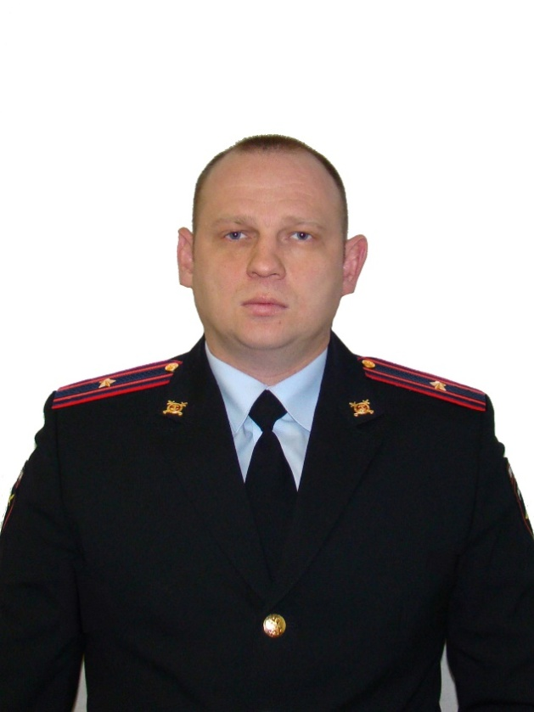 | Административный участок № 7  Тупиков Юрий Васильевич  Старший участковый уполномоченный полиции  майор полиции  Адрес УПП: г. Москва, ул. Маршала Жукова, д. 47 корп.1  Тел. 8-999-010-73-22
ул. Саляма Адиля: д. 2/44, д. 2 – институт Проктологии, д. 9 к. 1, к. 2, к. 3, д. П, д. 1/46;

Карамышевская наб.: вл. 13 «Вираж», д. 44, д. 50, д. 52;

проспект Маршала Жукова: д. 47;
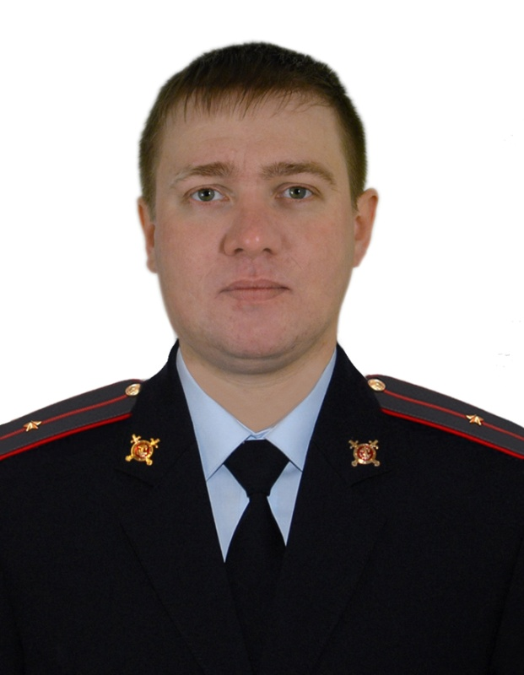 |  | Административный участок № 8  Определенцев Алексей Федорович  Участковый уполномоченный полиции  мл. лейтенант полиции  Адрес УПП: г. Москва, ул. Маршала Жукова, д. 47 корп.1  Тел. 8-999-010-73-23 |  | Административный участок №9  Луконин Виктор Владимирович  Участковый уполномоченный полиции  капитан полиции  Адрес УПП: г. Москва, ул. Маршала Жукова, д. 47 корп.1  Тел. 8-999-010-73-24
проспект Маршала Жукова: д. 49, д. 51 к. 1, д. 53 к. 1, к. 2, д. 55, д. 57, д. 59, д. 61;  Карамышевская наб.: д. 48 к. 1, к. 2, к. 3, д. 54 к. 2 стр. 1, д. 56 к. 1, д. 57, д. 58, д. 60 к. 1, д. 66;  Карамышевский проезд: д. 7 «Годуново», д. 6, д. 15 – Храм Живоначальной Троицы; |  |  | Карамышевская наб.: д. 34, 36, 38;  ул. Народного Ополчения: д. 3, д. 5 к. 2, д. 7 к. 2, к. 3, д. 9 к. 2, к. 3, к. 4, д. 9А, д. 11 к. 1;
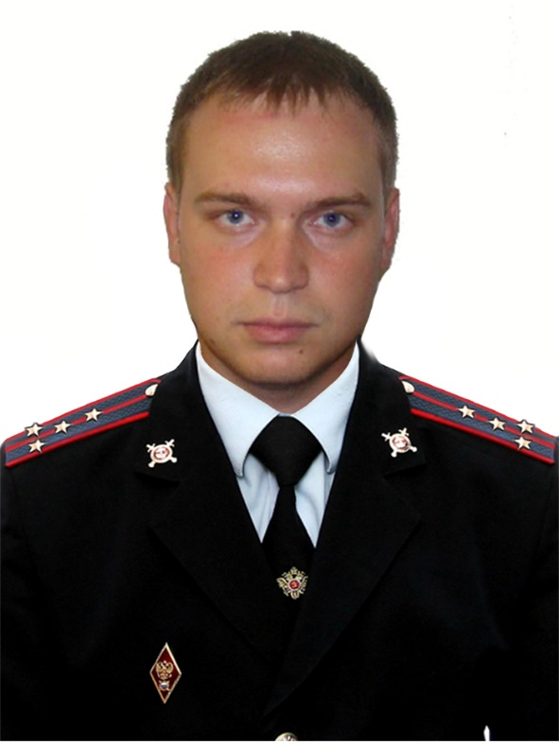 |  | Административный участок №10  Овчинников Дмитрий Владимирович  Участковый уполномоченный полиции  капитан полиции  Адрес УПП: г. Москва, ул. Маршала Жукова, д. 47 корп. 1  Тел. 8-999-010-73-40 | 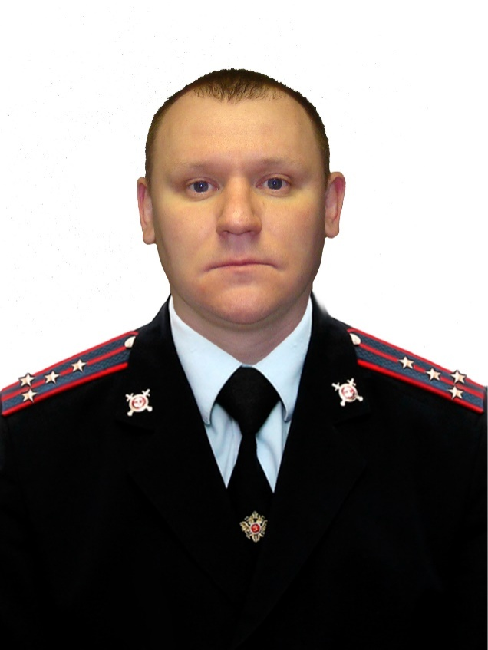 | Административный участок №11  Петряшов Николай Сергеевич  Участковый уполномоченный полиции  капитан полиции  Адрес УПП: г. Москва, Новохорошевский проезд, д. 26  Тел. 8-999-010-73-48
д. Терехово;  ул. Нижние Мневники;  поселок Главмосстроя;  проспект Маршала Жукова: д. 35 к. 1, д. 37 к. 1, к. 2, д. 39 к. 1, к. 6, д. 41 к. 1, д. 43 к. 2, к. 3, к. 4, к. 5;  ул. СалямаАдиля:д. 2 стр. 1, д. 4 – кинотеатр «Патриот»; |  |  | проспект Маршала Жукова: д. 14 к. 1, к. 2, д. 16 к. 1, к. 2, к. 3, к. 4, к. 5, к. 6, к. 7;  ул. Демьяна Бедного: д. 16, д. 18 к. 1, к. 3;  Новохорошевский проезд: д. 17, д. 19 к. 1, к. 2, д. 21;  ул. Генерала Берзарина: д. 3 к. 1, д. 7 к. 2;
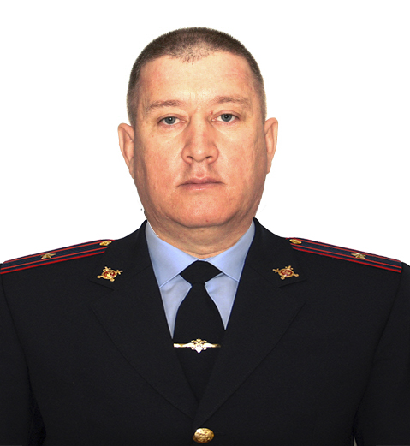 |  | Административный участок №12  Березин Алексей Николаевич  Старший участковый уполномоченный полиции  майор полиции  Адрес УПП: г. Москва, Новохорошевский проезд, д. 26  Тел. 8-999-010-73-16 | 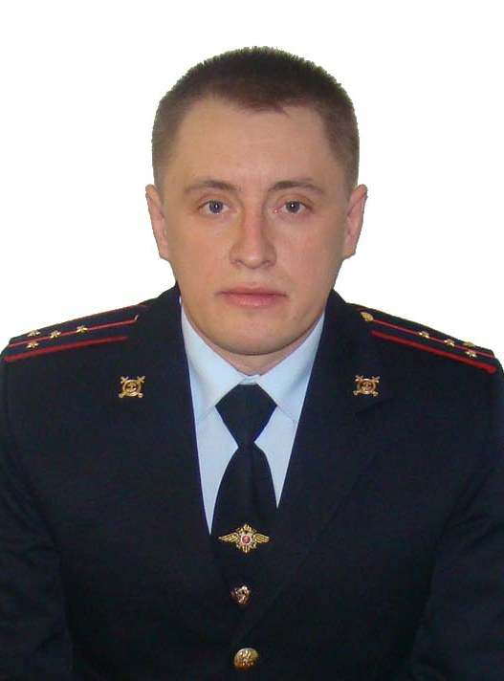 | Административный участок № 13  Сарычев Роман Васильевич  Участковый уполномоченный полиции  капитан полиции  Адрес УПП: г. Москва, Новохорошевский проезд, д. 26  Тел. 8-999-010-73-43
ул. Демьяна Бедного: д. 20 к. 1, к. 2, к. 3, к. 4, к. 5, д. 22 к. 1, к. 2, к. 3, д. 24;  Новохорошевский проезд: д. 6, д. 8, д. 10, д. 12, д. 14, д. 15, д. 16, д. 18, д. 20, д. 22 к. 1, к. 2, к. 3, д. 24, д. 25;  3-я Хорошевская ул.: вл. 7 (п. Тепличный), д. 9, д. 11, д. 13, д. 15, д. 17, д. 19, д. 21;  ул. Генерала Берзарина: д. 5, д. 7 к. 1, д. 9, д. 11; |  |  | проспект Маршала Жукова: д. 2к. 1, к. 2, д. 4, д. 6, д. 8 к. 1, к. 2, к. 3, д. 10, д. 12 к. 1, к. 2, к. 3, к. 4;  Новохорошевский проезд: д. 1, д. 5, д. 7, д. 9, д. 11, д. 13, д. 15;  ул. Генерала Берзарина: д. 1;  3-я Хорошевская ул.: д. 2, д. 6, д. 7, д. 12, д. 14, д. 16, д. 18, д. 20, д. 22;
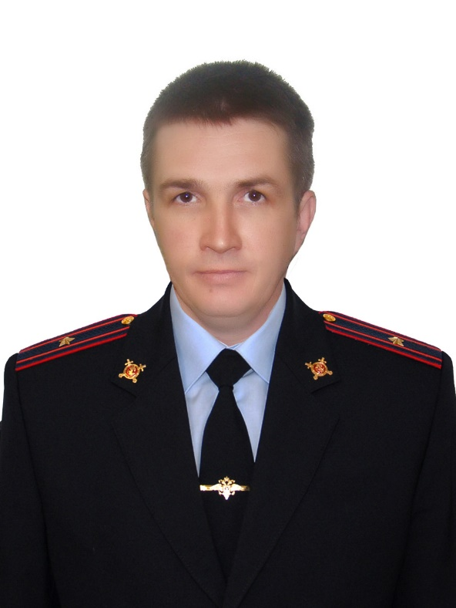 |  | Административный участок № 14  Рыбкин Павел Николаевич  Старший участковый уполномоченный полиции  майор полиции  Адрес УПП: г. Москва, Новохорошевский проезд, д. 26  Тел. 8-999-010-73-29 | 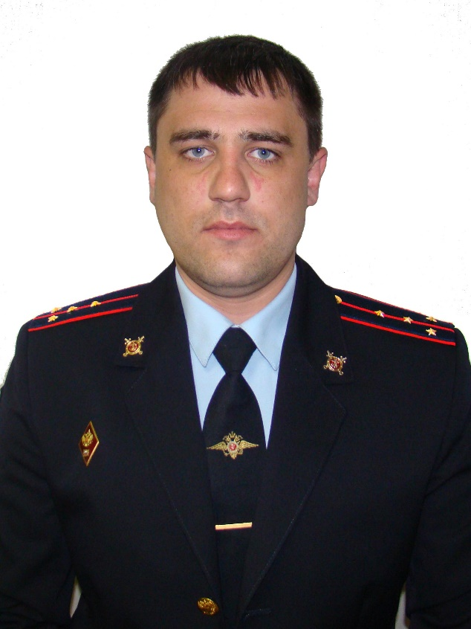 | Административный участок № 15  Голяков Алексей Александрович  Участковый уполномоченный полиции  капитан полиции  Адрес УПП: г. Москва, Новохорошевский проезд, д. 26  Тел. 8-999-010-73-28
проспект Маршала Жукова: д. 18, д. 20 к. 1, к. 2, к. 3, д. 22 к. 1, к. 2, к. 3, к. 4, д. 24 к. 1, к. 2, к. 3;  ул. Демьяна Бедного: д. 15, д. 17 к. 1, к. 2, к. 3, д. 19 к. 1, к. 2, к. 3; |  |  | ул. Народного Ополчения: д. 20 к. 1, к. 2, д. 22 к. 1, к. 2, к. 3, к. 4, д. 24 к. 1, д. 26, д. 26 к. 2;  проспект Маршала Жукова: д. 26;  ул. Маршала Тухачевского: д. 17 к. 1, к. 2, к. 3;
 |  | Административный участок № 16  Вакансия  Участковый уполномоченный полиции  Адрес УПП: г. Москва, Новохорошевский проезд, д. 26  Тел. 8-999-010-73-25 | 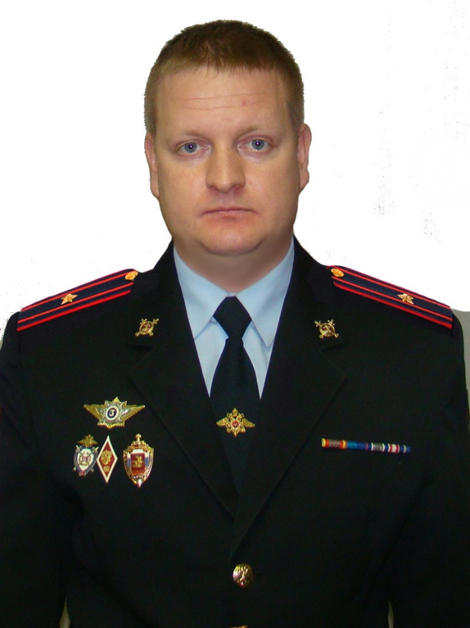 | Административный участок № 17  Ивченко Сергей Александрович  Старший участковый уполномоченный полиции  майор полиции  Адрес УПП: г. Москва, ул. Маршала Тухачевского, д. 22 корп. 3  Тел. 8-999-010-73-32
ул. Народного Ополчения: д. 28 к. 1, к. 2, д. 32, МТУСИ, д. 34;  ул. Маршала Тухачевского: д. 15, д. 14, д. 16 к. 1, к. 2, д. 18 – общежитие МТУ СИ, д. 19;  ул. Демьяна Бедного: д. 23 к. 1, к. 2; |  |  | ул. Маршала Тухачевского: д. 20, д. 22 к. 1, к. 2, к. 3, д. 24 к. 1, к. 2, к. 3, д. 26 к. 1, к. 2, д. 28 к. 1, к. 2, д. 30, д. 32 к. 1, к. 2, д. 34, д. 36, д. 38 к. 1, к. 2, д. 40 к. 1, к. 2;
 |  | Административный участок № 18  Вакансия  Участковый уполномоченный полиции  Адрес УПП: г. Москва, ул. Маршала Тухачевского, д. 22 корп. 3  Тел. 8-999-010-73-19 | 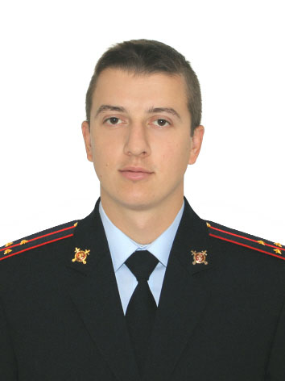 | Административный участок № 19  Куликов Александр Дмитриевич  Участковый уполномоченный полиции  старший лейтенант полиции  Адрес УПП: г. Москва, ул. Маршала Тухачевского, д. 22 корп. 3  Тел. 8-999-010-73-37
ул. Народного Ополчения: д. 23 к. 1, к. 2, к. 3, д. 25, д. 27 к. 1, к. 2, д. 29 к. 1, к. 2, к. 3;  ул. Маршала Тухачевского: д. 21 к. 1, к. 2, д. 23 к. 1, к. 2, к. 3; |  |  | ул. Народного Ополчения: д. 21 к. 1, к. 2;  проспект Маршала Жукова: д. 28, д. 30 к. 1, к. 2, к. 3, д. 32, д. 34, д. 36, д. 38, д. 38 к.1, д. 40, д. 42;  бульвар Генерала Карбышева: д. 2, д. 4, д. 6 к. 1, к. 2, к. 3, к. 4, д. 8 к. 1, д. 10 к. 2, к. 3, к. 4, д. 12;
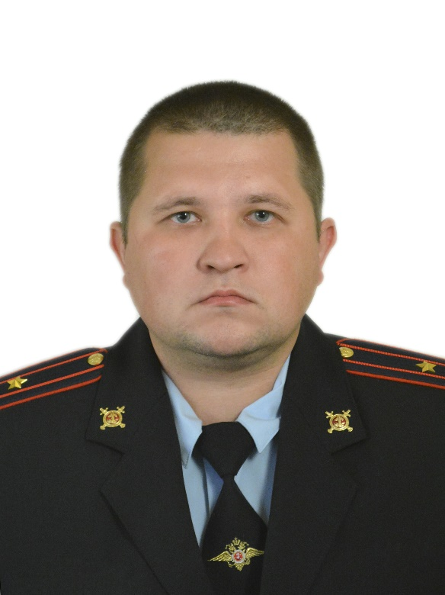 | Административный участок № 20  Ачапкин Юрий Александрович  Участковый уполномоченный полиции  майор полиции  Адрес УПП: г. Москва, ул. Маршала Тухачевского, д. 22 корп. 3  Тел. 8-999-010-73-21 |  | 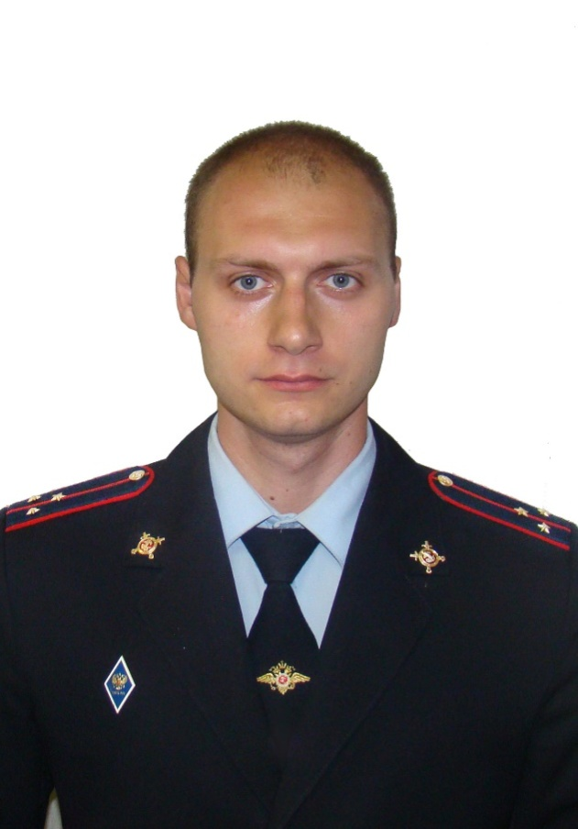 | Административный участок № 21  Костецкий Артем Александрович  Участковый уполномоченный полиции  старший лейтенант полиции  Адрес УПП: г. Москва, ул. Маршала Тухачевского, д. 22 корп. 3  Тел. 8-999-010-73-36
ул. Маршала Тухачевского: д. 42 к. 1, к. 2, к. 3, д. 44 к. 1, к. 2, к. 3, д. 46;  ул. Генерала Глаголева: д. 30 к. 1, к. 2, к. 3, к. 4, к. 5 |  |  | ул. Маршала Тухачевского: д. 25 к. 1, к. 2, к. 3, д. 29, д. 33, д. 35;  бульвар Генерала Карбышева: д. 14, д. 14 к. 2, к. 3, к. 4, д. 16, д. 16 к. 2, к. 3, д. 18, д. 18 к. 1, к. 2, к. 3, к. 4, д. 20, д. 22, д. 24 к. 1, к. 2;
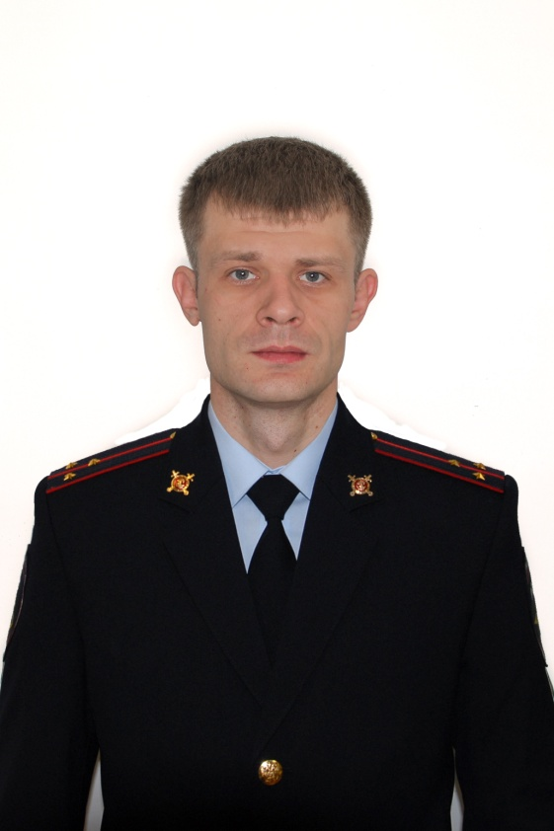 | Административный участок № 22  Тюрькин Михаил Андреевич  Участковый уполномоченный полиции  старший лейтенант полиции  Адрес УПП: г. Москва, ул. Маршала Тухачевского, д. 22 корп. 3  Тел. 8-999-010-73-38 |  | 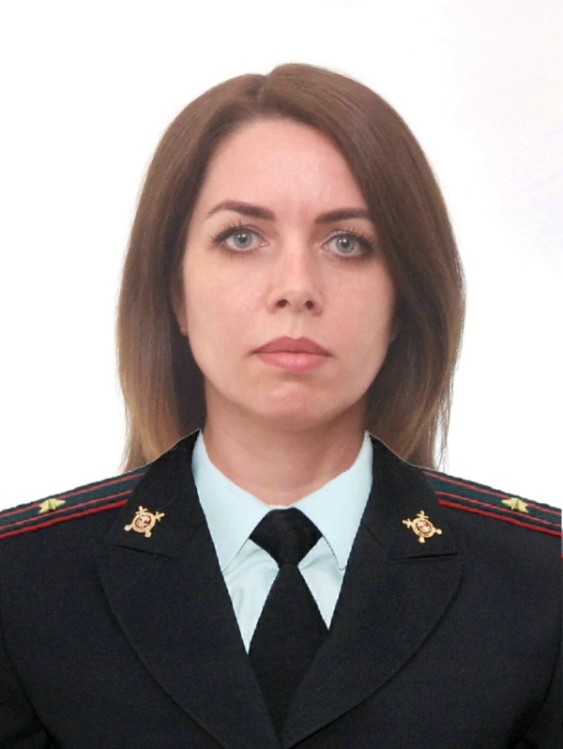 | Административный участок № 23  Носачева Наталья Валерьевна  Старший участковый уполномоченный полиции  майор полиции  Адрес УПП: г. Москва, ул. Генерала Карбышева, д. 19 корп. 5  Тел. 8-999-010-73-35
ул. Генерала Берзарина: д. 15 к. 1, к. 2, д. 17 к. 1, к. 2, д. 19 к. 1, к. 2, д. 21, д. 21 к. 1, д. 23;  ул. Народного Ополчения: д. 31, д. 33, д. 33 к. 1, к. 2, к. 3, к. 4, к. Б; |  |  | ул. Саляма Адиля: д. 2/44 – ГКБ № 67, д. 7 – Травматологический комплекс ГКБ № 67;
 |  | Административный участок № 24  Фомин Владимир Алексеевич  Участковый уполномоченный полиции  Адрес УПП: г. Москва, ул. Генерала Карбышева, д. 19 корп. 5  Тел. 8-999-010-73-45 | 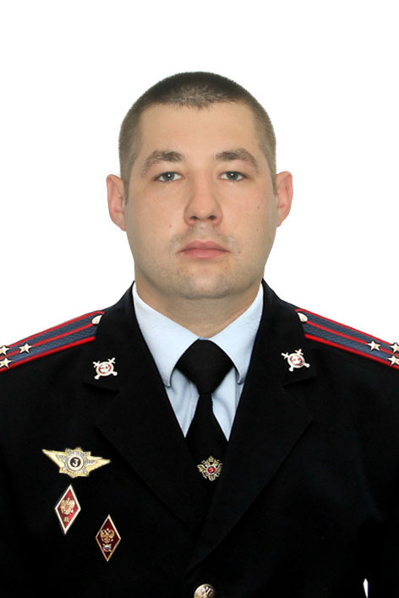 | Административный участок № 25  Балашов Александр  Владимирович  Участковый уполномоченный полиции  Ст. лейтенант полиции  Адрес УПП: г. Москва, ул. Генерала Карбышева, д. 19 корп. 5  Тел. 8-999-010-73-19
бульвар Генерала Карбышева: д. 5 к. 5, к. 6, к. 7, д. 7 к. 1, к. 2, к. 3, к. 4, к. 5, к. 6, к. 7, д. 9 к. 1, д. 11 к. 1, д. 13 к. 1, к. 2, д. 15 к. 1, к. 2, к. 3, д. 17 к. 1, к. 2, д. 19 к. 1, к. 2, к. 3, к. 4, к. 5;  ул. Маршала Тухачевского: д. 37/21, д. 39, д. 39 к. 1, д. 41, д. 43 к. 1, к. 2; |  |  | бульвар Генерала Карбышева: д. 1, д. 3, д. 5 к. 1, к. 2, к. 3, к. 4;  проспект Маршала Жукова: д. 44, д. 46, д. 48 к. 1, д. 50, д. 52 к. 1, к. 2, д. 54, д. 56, д. 58, д. 58 к. 1, д. 60, д. 62, д. 64 к. 1, к. 2, д. 66, д. 68 к. 1, к. 2, д. 70 к. 1;  ул. Генерала Глаголева: д. 1, д. 2;
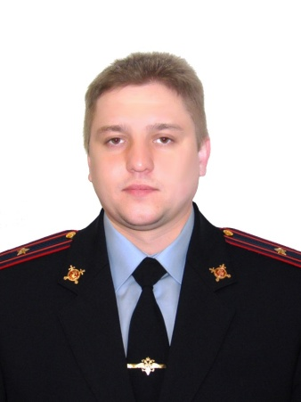  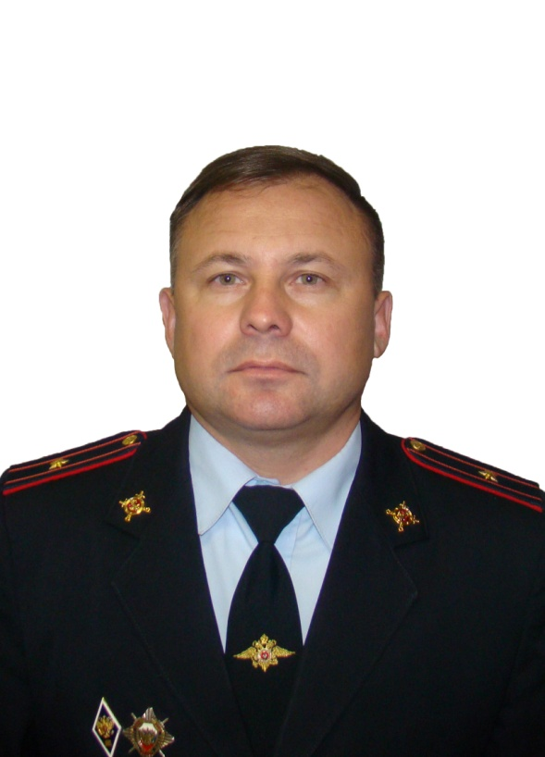 |  | Административный участок № 26  Дорошенко Андрей Валерьевич  Участковый уполномоченный полиции  майор полиции  Адрес УПП: г. Москва, ул. Генерала Карбышева, д. 19 корп. 5  Тел. 8-999-010-73-20 | 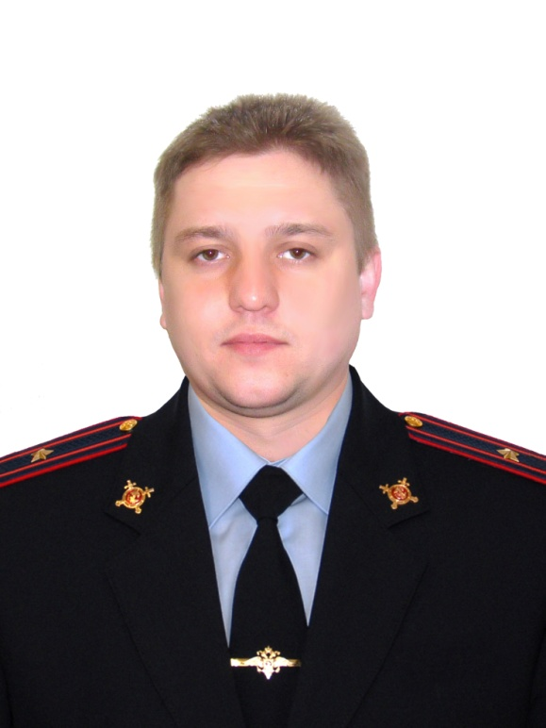 | Административный участок № 27  Филатов Дмитрий Игоревич  Участковый уполномоченный полиции  майор полиции  Адрес УПП: г. Москва, ул. Генерала Карбышева, д. 19 корп. 5  Тел. 8-999-010-73-18
ул. Генерала Глаголева: д. 9 к. 1, к. 2, д. 11 к. 1, к. 2, д. 13 к. 1, к. 2, д. 15, д. 17, д. 19, д. 19 к.1;  ул. Живописная: д. 2, д. 2 к. 2, д. 4 к. 1, к. 2, к. 3, к. 4, д. 6 к. 1, к. 2, к. 3, д. 8;  ул. Маршала Тухачевского: д. 51, д. 53, д. 55, д. 61 к. 2 |  |  | ул. Генерала Глаголева: д. 3, д. 4, д. 5 к. 1, к. 2, к. 3, к. 4, к. 5, д. 6 к. 1, к. 2, к. 3, к. 4, д. 7 к. 1, к. 2, к. 3, д. 8 к. 1, к. 2, к. 3, к. 4, д. 10 к. 1, к. 2, к. 3, д. 12, д. 14, д. 16 к. 1, к. 2, д. 20, д. 22, к. 1, д. 24 к. 1, к. 2, к. 3;  ул. Маршала Тухачевского: д. 47 к. 1, д. 49;
 |  | Административный участок № 28  ВАКАНСИЯ  Адрес УПП: г. Москва, ул. Новикова Прибоя, д. 7 корп.5  Тел. 8-999-010-73-44 | 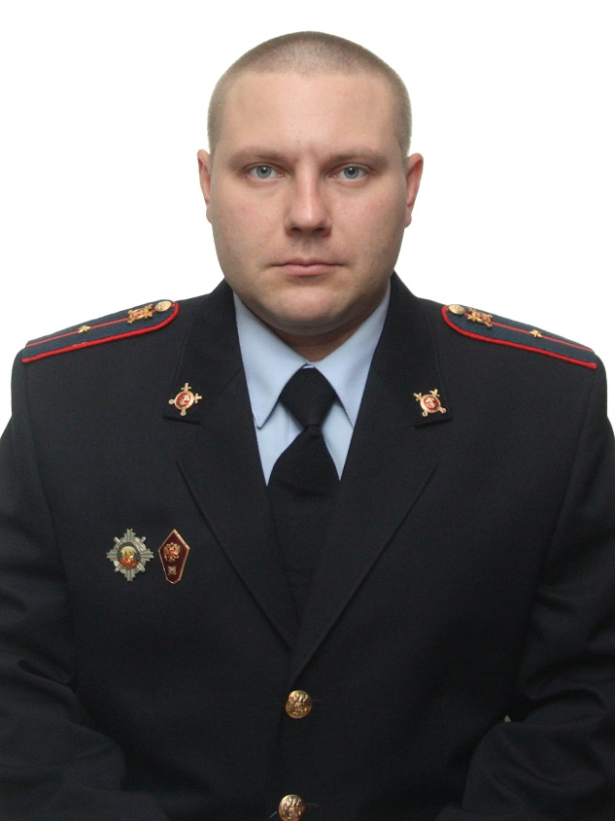 | Административный участок № 29  Михайлов Василий Александрович  Участковый уполномоченный полиции  младший лейтенант полиции  Адрес УПП: г. Москва, ул. Новикова Прибоя, д. 7 корп.5  Тел. 8-999-010-73-49
зона отдыха «Серебряный бор»;  ул. Живописная: д. 21 – стадион «Октябрь»;  проспект Маршала Жукова: д. 76 к. 1, к. 2, д. 78 к. 1, к. 2, к. 3, к. 4, к. 5;  наб. Новикова-Прибоя: д. 1, д. 3 к. 1, к. 2, д. 5 к. 1, к. 2, д. 7 к. 1, к. 2, д. 9 к. 1, к. 2, д. 11;  ул. Паршина: д. 16 – гостиница «Север Сити» |  |  | ул. Живописная: д. 12 к. 1, к. 2, д. 14, д. 16, д. 18 к. 1, к. 2, д. 20, д. 22, д. 24;  ул. Маршала Тухачевского: д. 52, д. 54, д. 56 к. 1, к. 2, к. 3, д. 58 к. 1, к. 2, к. 3, д. 60;
 |  | Административный участок № 30  ВАКАНСИЯ  Адрес УПП: г. Москва, ул. Новикова Прибоя, д. 7 корп.5  Тел. 8-999-010-73-15 | 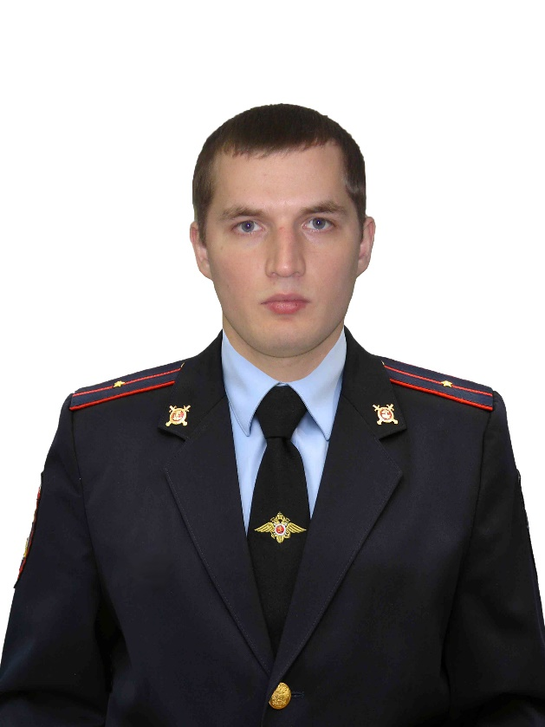 | Административный участок № 31  Мерков Владислав Игоревич  Участковый уполномоченный полиции  младший лейтенант полиции  Адрес УПП: г. Москва, ул. Новикова Прибоя, д. 7 корп.5  Тел. 8-999-011-51-07
ул. Паршина: д. 4, д. 6, д. 8, д. 10, д. 12, д. 14, д. 19, д. 21 к. 1, к. 2, д. 23, д. 25 к. 1, к. 2, д. 27, д. 29, д. 31 к. 1, к. 2, д. 33;  ул. Живописная: д. 26, д. 28;  ул. Генерала Берзарина: д. 37, д. 39; |  |  | ул. Паршина: д. 11, д. 13, д. 15, д. 17;  ул. Генерала Глаголева: д. 23 к. 1, к. 2, д. 25 к. 1, к. 2;  ул. Маршала Тухачевского: д. 48, д. 50 к. 1, к. 2;
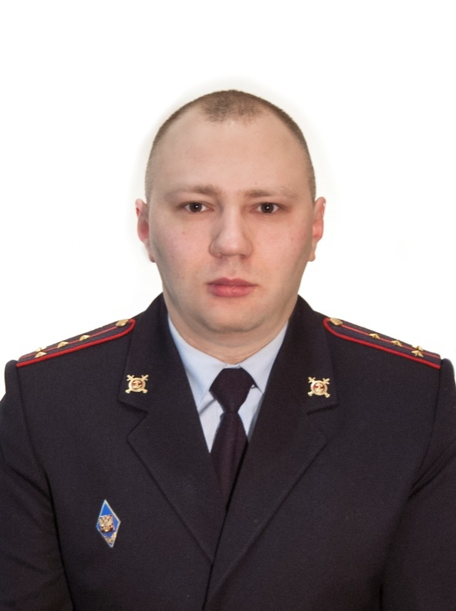 |  | Административный участок № 32  Фомин Максим Григорьевич  Участковый уполномоченный полиции  капитан полиции  Адрес УПП: г. Москва, ул. Новикова Прибоя, д. 7 корп.5  Тел. 8-999-010-73-46 |  | Административный участок № 33  ВАКАНСИЯ  Адрес УПП: г. Москва, ул. Новикова Прибоя, д. 7 корп.5  Тел. 8-999-010-73-30
ул. Живописная: д. 7, д. 9 к. 1, к. 2, к. 3, к. 4, д. 11 к. 1, к. 2, к. 3, д. 13 к. 1, к. 2, к. 3, д. 15, д. 17 к. 1, к. 2, д. 19;  ул. Паршина: д. 35 к. 1, к. 2, д. 37, д. 39, д. 41;  наб. Новикова-Прибоя: д. 14 к. 1, к. 2, к. 3, д. 16 к. 1, к. 2, к. 3, к. 4, д. 18; |  |  | наб. Новикова-Прибоя: д. 4 к. 1, к. 2, д. 6 к. 1, к. 2, к. 3, к. 4, д. 8 к. 1, к. 2, к. 3, д. 10 к. 1, к. 2, к. 3, д. 12 к. 1, к. 2, к. 3;  ул. Живописная: д. 1, д. 3, д. 3 к. 1, к. 2, д. 5 к. 1, к. 2, к. 3, к. 4, к. 5, к. 6, к. 7;  проспект Маршала Жукова: д. 72, д. 74 к. 1, к. 2, к. 3;

